Assignment 06 – Bài tập tại lớp

Class Design

Thông tin:

*Họ và tên:*…………………………………………………………………… ……………………

*Mã số sinh viên*:…………………………………………………………… ……………………

**Câu 1. Xây dựng sơ đồ lớp mô hình hóa tình huống: “A university has departments. Professors work in each department, who also has friends among each other”.**

Trả lời:

**Câu 2. Một lập trình viên giả lập một hệ thống tệp tin đơn giản.**

Các khái niệm chính cần biểu diễn là tệp tin (File) và thư mục (Folder). Thư mục có thể chứa không hoặc nhiều tệp tin và thư mục khác. Khi một thư mục bị huỷ bỏ thì những gì chứa bên trong nó cũng bị xoá bỏ theo. Cả 2 đều có một chuỗi ký tự thể hiện tên, tệp tin có thêm chuỗi ký tự thể hiện phần mở rộng của tệp. Các thao tác xử lý cho tệp tin và thư mục cần được thực hiện một cách thống nhất: đọc nội dung, ghi nội dung và xem thông tin.

Hãy xây dụng sơ đồ lớp (class diagram) giúp lập trình viên biểu diễn các khái niệm trên.

Trả lời:

**Câu 3. Xây dựng biểu đồ máy trạng thái UML cho đối tượng “Chỗ ngồi” trong bài toán “Chương trình quản lý chỗ ngồi tự học trong thư viện”.**

Trả lời:

**Câu 3. Cho biểu đồ lớp như sau. Mô tả các lớp và mối quan hệ giữa các lớp trong biểu đồ?**

Trả lời:

**Câu 4. Cho biểu đồ lớp như sau. Mô tả các lớp và mối quan hệ giữa các lớp trong biểu đồ?**

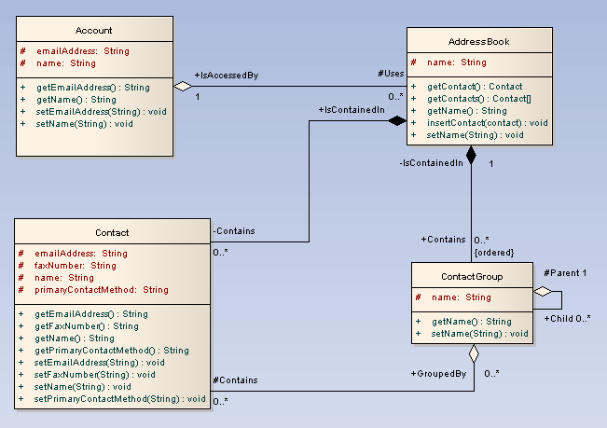

Trả lời:

**…/HẾT/…**